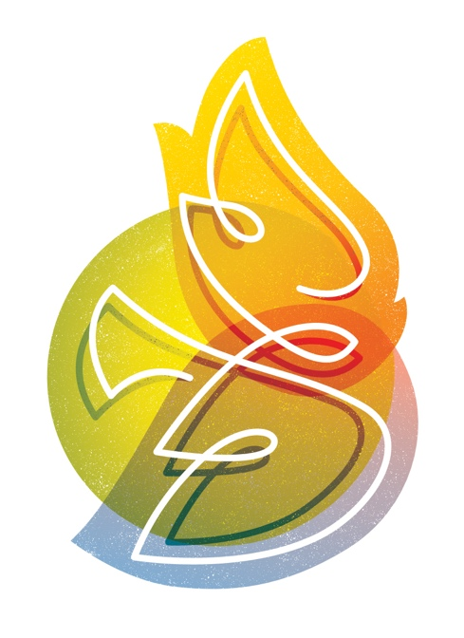

Startzondag 14 September

- 10.00 u. Gezamenlijke dienst met de gemeente van Bedum in De Verbinding in Zuidwolde. O.l.v. Karlien Elzes, Bart Diemer en Aline Sikkema
- Muzikale begeleiding: de Verbindingsband
- Na afloop koffie/thee/limonade met gebak
- Gezamenlijke lunch met inbreng van gemeenteleden
- Middagprogramma voor jong en oud!
  - Zanguurtje
  - Springkussen
  - Fotopuzzeltocht

Rond 13.30 u verzamelen we weer bij De Verbinding en sluiten we de dag af met een hapje en een drankje.

Dit wil je niet missen, kijk om je heen en laat je verassen door Gods geest!!

